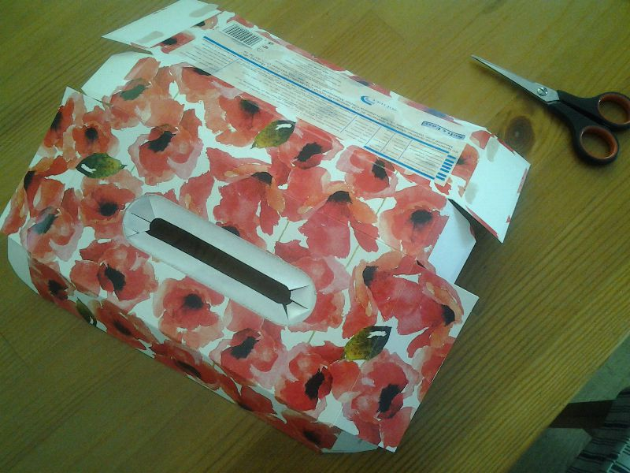
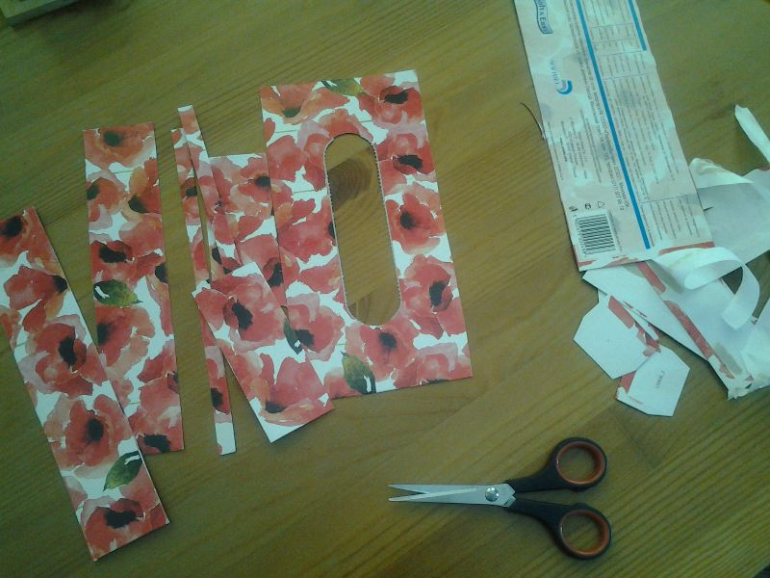
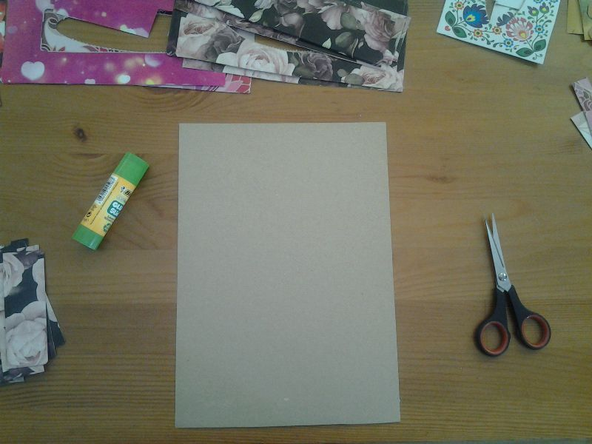
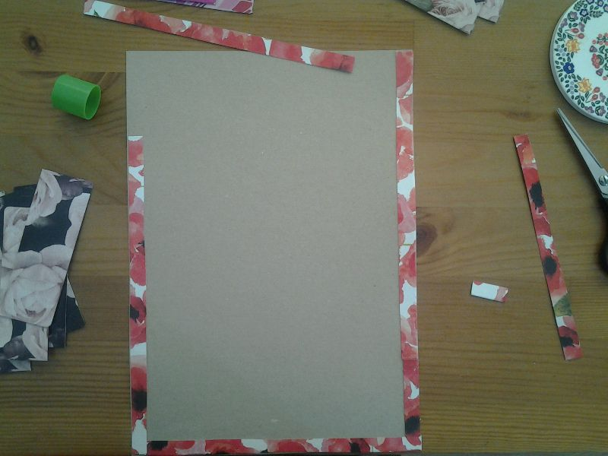
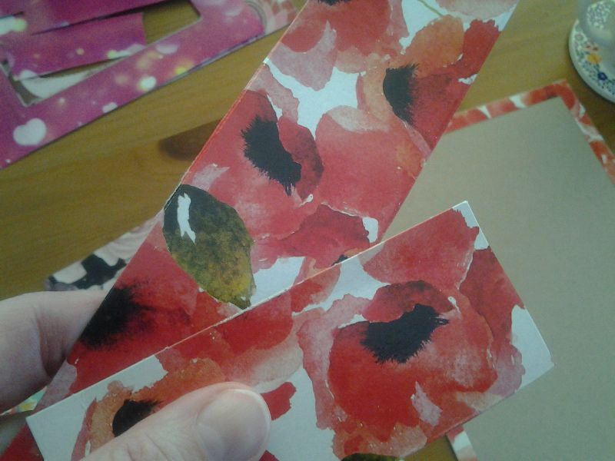
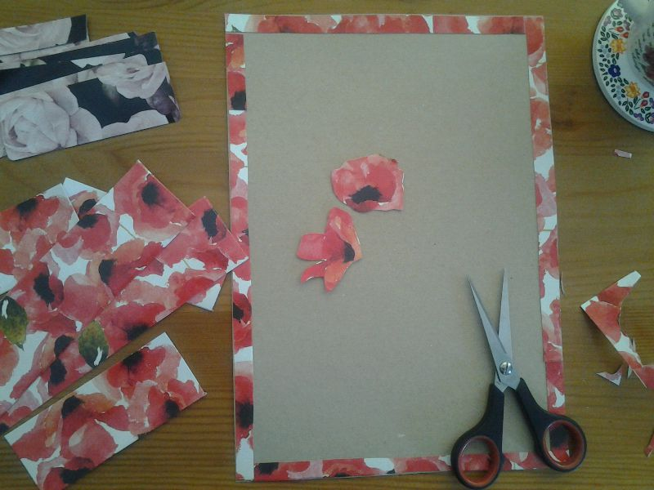
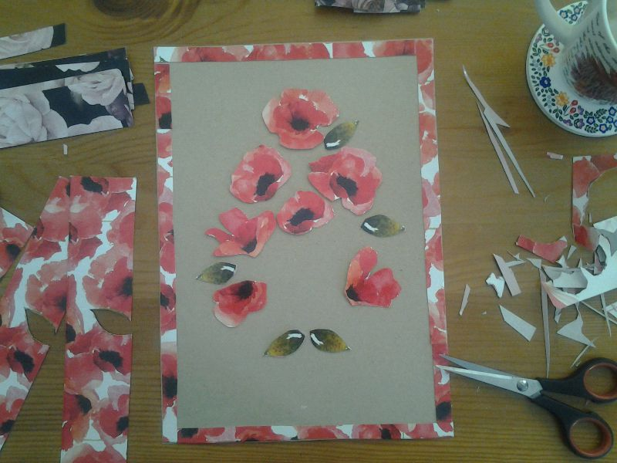
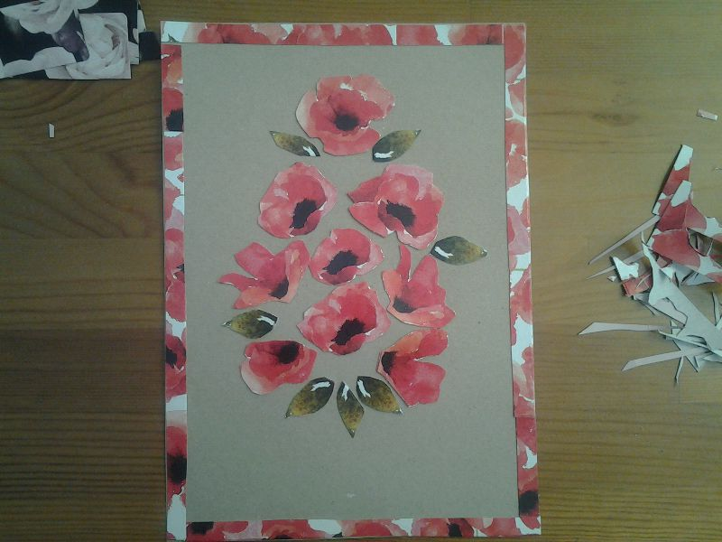
"Od śmiecia do sztuki Cz.1"

Zanim coś wyrzucisz, zastanów się czy można to wykorzystać do zrobienia
czegoś pięknego.
Zbieraj zużyte już piękne pudełka po chusteczkach, potnij je tak, żeby
zachować jak najwięcej kolorowych wzorów. Przechowuj i wykorzystuj w
zależności od potrzeb i pomysłów. Zachowuj też końcówki bloków
technicznych- szary, sztywny papier jest wdzięcznym materiałem do
tworzenia eko- obrazów.
Przygotuj nożyczki i klej i do dzieła!

